**Uputstvo za instalaciju**

**- Tim003 –**

**Sadržaj**

1.Java Runtime Environment - JRE 3

2.Baza podataka 3

3.Pokretanje aplikacije 7

1. **Java Runtime Environment - JRE**

Da bi bili u mogućnosti pokrenuti aplikaciju za upravljenjem skladišta, potrebno je instalirati JRE (Java Runtime Environment) u slučaju da isti već nemate instaliran.

Instalacioni fajl za JRE je moguće preuzeti sa sljedećeg linka:

<http://www.oracle.com/technetwork/java/javase/downloads/jre8-downloads-2133155.html>.

1. **Baza podataka**

Kako bi aplikacija komunicirala sa bazom podataka potrebno je kreirati shemu t*im3* (Slika 1. i 2.) i u shemu uvesti skriptu *seed.sql* dostupnu na linku:

<https://github.com/SoftverInzenjeringETFSA/SI2015Tim3/blob/master/seed.sql>.

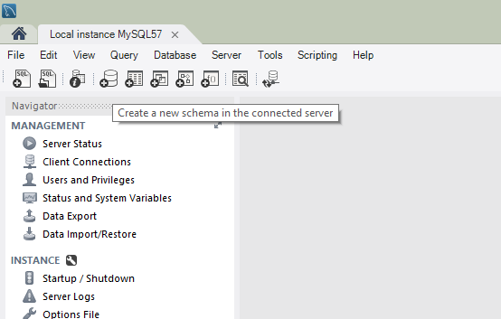

*Slika 1. Ikona za kreiranje sheme*

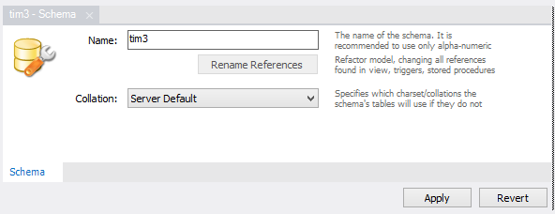

*Slika 2. Kreiranje sheme ‘tim3’*

Nakon kreirane sheme kreiramo korisnika *EtfSI2015* (password *2015SIEtf)* (Slika 3. i 4.) kom pridružujemo sve privilegije.

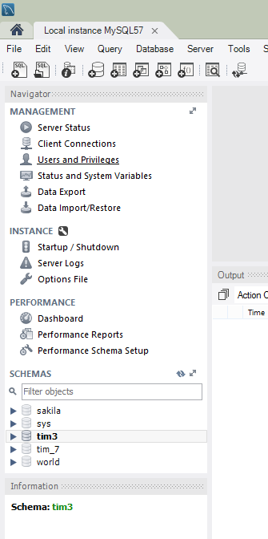

*Slika 3.*

1.

3.

2. Username i password

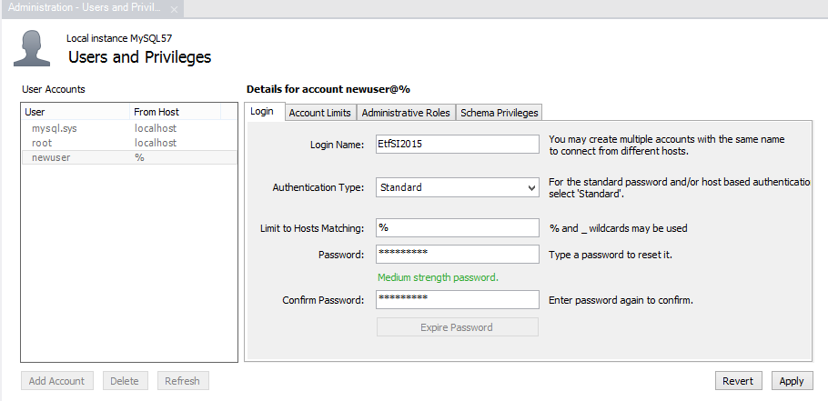

*Slika 4. Kreiranje korisnika*

Da bismo kreiranom korisniku dodijelili privilegije potrebo je odabrati tab *Schema Privileges -> Add Entry...* Odabrati shemu tim3 (Slika 5.), kliknuti dugme *Select “All”* a zatim *Apply.* (Slika 6.)

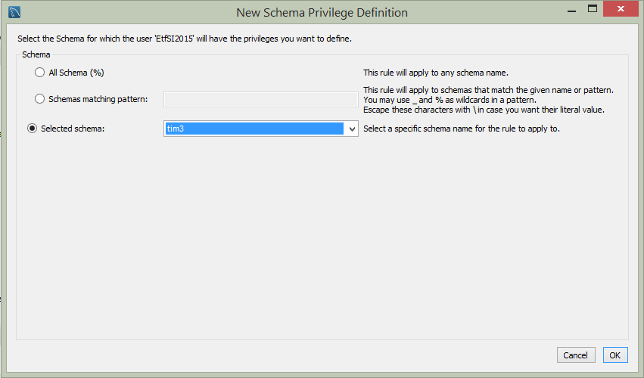

*Slika 5. Odabir sheme*

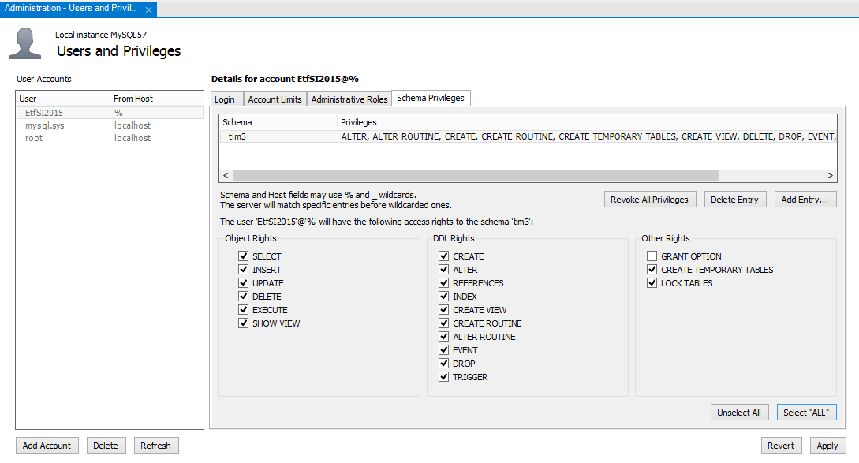

*Slika 6. Odabir privilegija*

Da bismo uvezli skriptu u shemu, potrebno je odabrati stavku menija *Server -> Data Import.* Odabrati opciju *Import from Self-Contained File,* na računaru pronaći gdje ste snimili skriptu te kliknuti dugme *Start Import.* (Slika 7.)

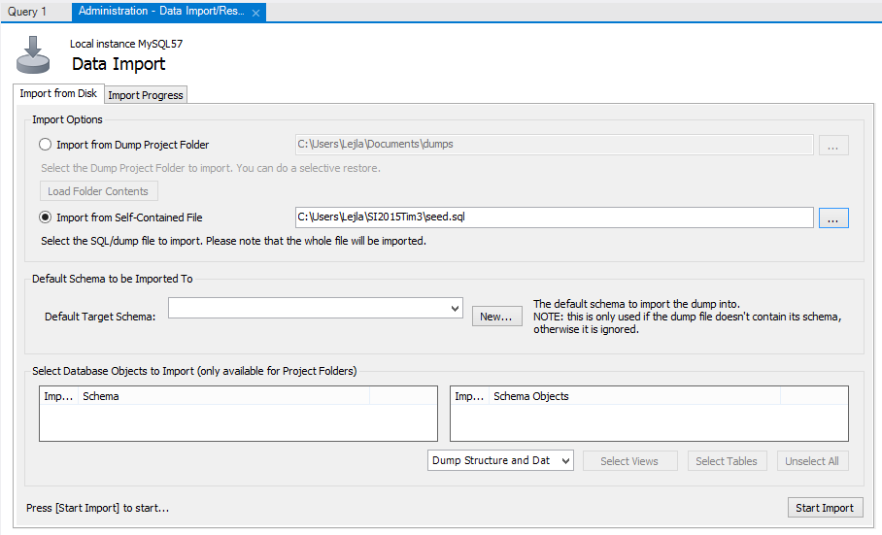

*Slika 7. Uvoz skripte*

Nakon uvoza skripte baza je spremna za aplikaciju.

1. **Pokretanje aplikacije**

Za pokretanje aplikacije potrebno je aplikaciju preuzeti sa linka:

<https://github.com/SoftverInzenjeringETFSA/SI2015Tim3/blob/master/Tim3App.zip>.

Programom za manipulaciju .zip datoteka potrebno je raspakovati preuzetu arhivu i iz novonastalog foldera otvoriti *UpravljanjeSkladistemTim3-0.0.1-SNAPSHOT-jar-with-dependencies.*

Nakon pokretanja aplikacije otvara se prozor (Slika 6.) gdje je potrebno unijeti *username*  i *password* dodijeljenih od strane administratora.

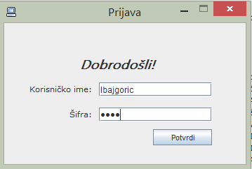

*Slika 6. Prijava na aplikaciju*